Zajęcia plastyczno - techniczne

- Skarpetkowa pacynka w 5 minut
https://www.youtube.com/watch?v=Xq9N9KHoFBQ

- Jak zrobić pajacyka z papieru?
https://www.youtube.com/watch?v=ddkLL6ey0nI

- Jak zrobić kukiełkę z pudełka?
https://www.youtube.com/watch?v=x5CnT1RfCWo

- KROKUSY Z PESTEK DYNI 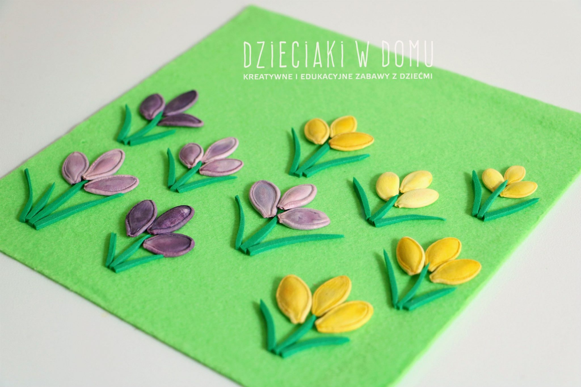

Potrzebne będą: pestki dyni, żółty i fioletowy barwnik spożywczy, klej introligatorski, zielona pianka, nożyczki, zielona ściereczka kuchenna lub inny materiał na tło

Farbowanie pestek dyni
Aby wykonać pracę, potrzebujemy farbowane pestki dyni. Rozpuścić barwnik spożywczy w szklance do połowy wypełnionej wodą. Należy ją dosyć mocno zabarwić, aby powstała ciemna esencja. Następnie wrzucić do niej pestki na ok. 30 minut, wyjąć, rozłożyć na gazecie i zostawić do wyschnięcia na całą noc.
- Krokusy krok po kroku
Jako tło np. zmywak kuchenny. Na przygotowanym podkładzie przyklejamy po trzy pestki dyni tworząc kielichy kwiatów. Następnie wycinamy z zielonej pianki mnóstwo cienkich i niedługich paseczków, które będą służyły jako łodygi i liście, przyklejamy je w odpowiednie miejsca. Praca jest gotowa. Można włożyć ją w ramkę.
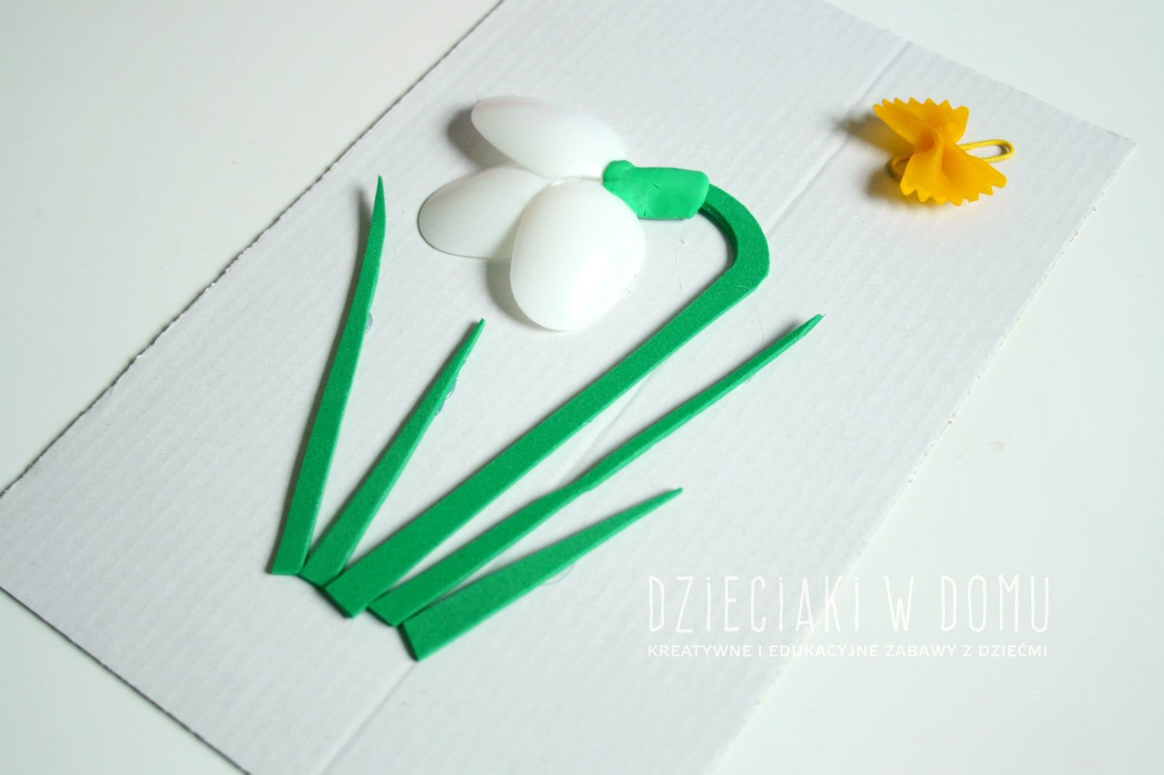
Przebiśnieg
Potrzebne będą:
- kartka z bloku technicznego (u nas tektura),
- zielona pianka,
- 3 małe plastikowe łyżeczki,
- nożyczki,
- klej na gorąco,
- zielona plastelina

Z kolorowej pianki należy wyciąć łodygę oraz listki. Łyżeczki przecinamy jak na zdjęciu, tak aby zostały nam same okrągłe końce. Tak przygotowane elementy przyklejamy klejem na gorąco do tektury, na styku łodygi z kielichem dodajemy kawałek plasteliny i przebiśnieg jest gotowy.

